建设项目环境影响报告表

项目名称：兴宁市罗浮镇维光腐竹加工厂年产20吨腐竹建设项目
建设单位(盖章)：兴宁市罗浮镇维光腐竹加工厂

编制日期 2019年5月
编制单位:重庆丰达环境影响评价有限公司

《建设项目环境影响报告表》编制说明

《建设项目环境影响报告表》由具有从事环境影响评价工作资质的单位编制。
1.项目名称——指项目立项批复时的名称，应不超过30个字(两个英文字段作一个汉字)。
2.建设地点——指项目所在地详细地址，公路、铁路应填写起止地点。
3.行业类别——按国标填写。
4.总投资——指项目投资总额。
5.主要环境保护目标——指项目周围一定范围内集中居民住宅区、学校、医院、保护文物、风景名胜区、水源地和生态敏感点等，应尽可能给出保护目标、性质、规模和距厂界距离等。
6.结论与建议——给出本项目清洁生产、达标排放和总量控制的分析结论，确定污染防止措施的有效性，说明本项目对环境造成的影响，给出建设项目环境可行性的明确结论。同时提出减少环境影响的其它建议。
7.预审意见——由行业主管部门填写答复意见,无主管部门项目,可不填。
8.审批意见——由负责审批该项目的环境保护行政主管部门批复。
一、建设项目基本情况
项目名称 | 兴宁市罗浮镇维光腐竹加工厂年产20吨腐竹建设项目
申请单位 | 兴宁市罗浮镇维光腐竹加工厂
法人代表 | 刘维光 |  |  | 联系人 | 刘维光
通讯地址 | 兴宁市罗浮镇浮北村南山下21号
联系电话 | 18318199279 |  | 传真 | —— | 邮编 | 514500
建设地点 | 兴宁市罗浮镇浮北村南山下21号
建设性质 | 新建 |  |  | 行业类别及代码 | A0514农产品初加工活动
占地面积  （平方米） | 750 |  |  | 建筑面积  （平方米） | 750
总投资  （万元） | 10 | 其中：环保  投资（万元） |  | 1 | 环保投资占总投资比例 | 10%
投产日期 |  | 2019年12月
1. 项目由来
兴宁市罗浮镇维光腐竹加工厂位于兴宁市罗浮镇浮北村南山下21号，项目总投资10万元，总占地面积750m²，现有腐竹生产线4条，年产腐竹20t，是一家从事腐竹生产的企业，由于未经环境保护主管部门审批同意，擅自动工建设并投入生产，属于“未批先建”项目，违反了《中华人民共和国环境影响评价法》、《中华人民共和国环境保护法》相关条款。根据《中华人民共和国环境影响评价法》、《建设项目环境保护管理条例》等有关规定和要求，需对该项目进行环境影响评价，并提交环境影响报告表。为此，受“兴宁市罗浮镇维光腐竹加工厂”委托，重庆丰达环境影响评价有限公司承担了该项目的环境影响评价工作。
2. 工程内容与规模
2.1 项目概况
项目名称：兴宁市罗浮镇维光腐竹加工厂年产20吨腐竹建设项目
建设单位：兴宁市罗浮镇维光腐竹加工厂
建设地点：兴宁市罗浮镇浮北村南山下21号

2.2 建筑内容与生产规模
（1）建筑内容
本项目总投资10万元，占地面积750 m²。项目建设包括成产车间、成品库、锅炉房及办公室等。
表1 主要建筑物及基础设施一览表
名 称 | 层 数 | 规模 | 备注
主厂房 | 1 | 500m² | 4条生产线，年产腐竹20吨
办公室 | 1 | 100m² | 办公
锅炉房 | 1 | 150m² | 供热煮浆烘干
（2）生产规模
本项目生产规模如下表：
表2 现有生产情况
名 称 |  |  | 数量（单位/年）
产品 | 腐竹 |  | 20吨
原辅材料 | 黄豆 |  | 40吨
原辅材料 | 清水 |  | 1200吨
主要设备 | 名称 | 数量 |  | 型号
主要设备 | 磨浆机 | 1台 |  | /
主要设备 | 浆渣分离机 | 3套 |  | /
主要设备 | 腐竹生产线 | 4条 |  | /
主要设备 | 蒸汽锅炉 | 1台 |  | /
环保工程 | 布袋除尘设备 | 1 |  | /
环保工程 | 沉淀池 | 1 |  | /
环保工程 | 三级化粪池 | 1
2.3公用工程
（1）用水
项目生活及生产用水取自城镇供水管网。
（2）排水
排水采用清污分流，其中生产废料（废水、废浆、废渣）经预处理后出售给周边农户。场地冲洗废水与生活污水经三级化粪池处理后达到广东省地方标准《水污染物排放限值》（DB44/26-2001）第二时段二级标准后排放至外界无名小溪。
（3）供电
本项目不设备用发电机，项目用电由市政电网供给。
（4）供热
项目加热采用蒸汽加热，厂区配套设置1台0.99t/h的燃生物燃料锅炉。
2.4人员规模及工作制度
项目劳动定员13人，均不在厂区内食宿。全年工作300天，8小时/天。
2.5 项目建筑及四至情况
项目位于兴宁市罗浮镇浮北村南山下21号，其中心地理坐标为：N24°31′14″，E115°34′11″。项目地理位置图详见附图1。
根据现场踏勘，南面为农田，北面为山体，东面、西面为村道。项目具体四至图见附图2。
2.6 产业政策符合性分析
本项目属于豆制品制造，对照国家《产业结构调整指导目录（2011年本）》（2013年修改）和《广东省主体功能区产业发展指导目录（2014 年本）》中《广东省重点开发区产业发展指导目录（2014年本）》，项目不属于以上目录中的限制类及淘汰类，属于允许类。因此，项目符合国家及地方产业政策要求。

二、建设项目所在地自然社会环境简况
自然环境简况(地理位置、地形地貌、气象、水文、植被等)：
1、地理位置
兴宁市位于广东省东北部，扼东江、韩江上游，地跨东经115°30′至116°，北纬23°50′至24°37′。北部与江西省寻邬县毗邻，东北部与平远县、梅县相接，东部与梅县交界，南部与丰顺县、梅县相连，西北部与龙川县相邻，西南部与五华县接壤。
2、地形地貌
兴宁市地处粤东丘陵山区，西北部有武夷山系延伸而下的项山山脉，形成一道天然屏障；东部南部有莲花山系的阴那山脉，使县境与丰顺、大埔分隔。这两列山脉均为东北——西南走向。境内自然土成土母岩以花岗岩、混合花岗岩、砂砾岩、紫色砂页岩为主，由于受自然条件的影响，各类岩石风化成不同类型的土壤，主要是黄壤、红壤、砖红壤和紫色土。兴宁市境内四周丛山环抱，山峦起伏，地形复杂。梅江穿越腹地，地势西高东低，朝梅江河倾斜。地形可分为三个类型，即河谷盆地、丘陵和山地，向有“八山一水一分田”之说，山地占总面积的22.l％，丘陵占55.4％，盆地占22.5％。梅江两边分布着大小河谷、盆地和低山丘陵，这些小盆地耕地连片土壤肥沃，是兴宁市的重要耕作地带，居住群体错落分布，人口集中。境内海拔高度最高1357m，最低38m。总的坡度组成为：0°～5°占20.1%，5°～15°占36.1%，15°～25°占27.26%，25°～35°占1.02%，35°以上的占0.32%。
3、气候、气象
兴宁属南亚与中亚热带过渡气候，年平均气温20.4℃。常年最热月是7月，平均气温28.5℃，极端最高气温达38.3℃；常年最冷月是1月，平均气温11.4℃，极端最低气温零下2.7至零下6.4℃。年平均降雨量1540.3毫米。夏季降雨最多，占年降雨量的41.5%。年平均日照时数2009.8小时。风向比较稳定，以西北风频率最高，东南风次之，年平均风速约2.4m/s。自然环境优越，无霜期长，光照充足，四季宜耕宜牧，具有发展农、林、果、牧、渔等各业的有利气候条件。
4、水文
项目所在地附近地表水为宁江，属梅江一级支流。
梅江发源于广东省陆丰县与紫金县交界的乌突山七星峒，全长307km（含上游琴江），流域面积为13929km2；汀江发源于宁化赖家山，全长323km，流域面积11802km2；梅潭河发源于福建葛竹山，全长137公里，流域面积1603km2。梅江、汀江和梅潭河在大埔县三河镇汇合后称韩江，韩江全长470km，流域面积30112km²，韩江是广东省第二大河流，流经大埔县、丰顺县、潮州市、汕头市后进入南海。
宁江（古称左别溪）贯穿兴宁南北，是流域面积最大的梅江支流，北起江西寻邬荷峰畲，南至水口圩汇合梅江，全长107公里，从合水至水口主干河道长57.5公里，沿途接纳32条山溪小河，流域面积1364.75平方公里，占全市总面积的65%。
5、植被
项目所在地主要为低矮的丘陵山地，平坦地为耕地，低处为水田，主要种植水稻，旱地主要种花生、黄豆、木薯及各种水果等；丘陵山地主要是森林，主要植物物种有松树、杉树、荷树、山乌桕、山苍子、盐肤木、继木、车轮梅、鸡屎藤、葛藤、菝葜、山银花、桃金娘、芒萁、芒草、乌毛蕨、凤尾蕨等。
社会环境简况（社会经济结构、教育、文化、文物保护等）：
1、行政管辖
梅州市全市辖梅江区、梅县区、兴宁市、大埔县、丰顺县、五华县、平远县、蕉岭县2区1市5县。梅江区是在1988年1月实行市管县体制后，于同年3月成立的梅州市直辖县级区，是梅州市委、市政府所在地，是全市的政治、经济、文化和交通中心。
兴宁市管辖3个街道办事处（福兴、兴田、宁新），17个镇（宁中、刁坊、坭陂、龙田、合水、叶塘、新陂、永和、径南、新圩、水口、罗浮、罗岗、黄槐、龙田、大坪、石马）和452个村（居）委会，近年增加了两个新区，兴华新区和兴宁经济技术开发区。
2、经济发展
2016年，兴宁市全市实现生产总值166亿元，比增6%；公共财政预算收入11.04亿元，比增10.3%；社会消费品零售总额95.6亿元，比增11.4%。
工业经济取得新成效：深入开展“暖企”行动，中小微企业信贷风险补偿基金为企业增信放大贷款5730万元。投入2亿元，加强园区基础设施建设，园区承载力明显提升；立讯精密、保仪生态科技等7个项目实现投产，丰谷音响、精维进电子等18个项目建设进度加快。全市规模以上工业企业总产值62.8亿元，比增4.2%。强化招商选资，共引进家安消防、大兴眼镜基地等合同项目31个，计划投资总额82.16亿元。
农业经济稳步发展：建设高标准基本农田3.43万亩，创建水稻千亩高产示范片20个；粮食总产量达34.7万吨，粮食生产安全稳定。新增梅州市级以上农业龙头企业9家，培育农业专业合作社38家。富农生物科技被评为国家级农业龙头企业。径南镇被认定为省级茶叶技术创新专业镇。全市实现农业总产值71.89亿元，比增4.1%。
现代服务业快速发展：毅德现代商贸物流城一期项目开业运营，阿里巴巴“农村淘宝”项目开设镇村服务点150个，新增快递末端服务网点85个。全市旅游接待总人数327.2万人次，旅游总收入26.2亿元，分别比增25%、30%。客家村镇银行兴宁营业点开张营业，普惠金融服务站实现行政村全覆盖。金融机构各项存款余额、贷款余额分别比年初增长11.18%、17.62%，存贷比同比提高了2.3个百分点。实现第三产业增加值80.2亿元，比增7.2%。
3、城乡基础建设
2016年城乡面貌明显改善。兴宁大道实现单幅通车，建成神光山山顶广场和齐昌楼，新城三所学校基本完成主体工程建设，锦绣新城二期、文峰新城二区分别完成工程总量的83%、92%，市民广场、民营三甲医院动工建设，神光山皇家金煦国际度假村、华润管道燃气等项目建设进展顺利。投入2400万元，实施了文峰一路沥青罩面、城南一路道路建设等32宗市政工程。
城乡环境整治成效明显，成立了城市综合管理局，深入整治“六乱”行为，全民参与环境整治的氛围日益浓厚。加强对兴田路等20条示范路（街）的监管，完成14条街道的管线改造；安装了4座智能交通系统，对9个主要交通节点进行道路渠化和红绿灯设置，重新划定交通标识标线，新增3条线路250辆纯电动汽车投入公交运营。深入开展农村人居环境综合整治，巩固农村生活垃圾收运处理成果，完善垃圾收集站点建设。新增省级卫生村39个、梅州市级卫生村57个，大坪镇等11个镇（街）创建为文明镇（街）。
4、交通设施建设
2016年交通基础设施日益完善，投入10.6亿元，完善城乡交通路网。兴汕高速兴华段实现无障碍施工；完成国道G205线兴宁段25.7公里的沥青罩面工程，实施龙田至大坪等公路的升级改造；国道G205线绕城改建、县道X014甘罗线梯子岭段改造、X002线叶塘至龙川石坑段改造等工程顺利推进，建成公路安全防护工程70公里，新建新农村公路92公里。投入2.55亿元，加强城乡水利建设。完成山区五市中小河流治理、省级水利建设示范县、中小河流治理及水系连通试点工程的年度建设任务，实施4宗病险水库除险加固和102宗“五沿”崩岗治理工程，望江狮水闸重建工程动工建设，罗岗镇等7个片区的村村通自来水工程进展顺利，建成市污水处理厂二期工程和罗浮、坭陂、叶塘、水口4个镇的污水处理设施。投入1.23亿元，实施配电网项目201个，新建配网线路1705公里，径南110千伏变电站建设顺利实施。建成公共移动通信基站450个、公共区域无线局域网络热点4个，信息基础设施不断完善。
5、科技文卫
2016年投入5397万元改善了21所薄弱学校和市成人中专、梅卫职校的办学条件。学前三年入园率达95.5%，义务教育标准化学校实现全覆盖，普通高中优质学位达100%。新增梅州市级文物保护单位4个、非物质文化遗产保护项目2个。完成文峰塔的修缮工作。建成18个农村文化俱乐部、266个行政村（居）电子阅览室。“一村一文化活动中心”创建省级示范项目通过中期评估。杯花舞《明月照山乡》获全国舞蹈电视大奖赛广场舞组团体冠军。成功竞得省“足球试点县”，建设改造足球场地4个，3所学校被评为“全国校园足球特色学校”，“市长杯”“南丰杯”等足球赛事蓬勃开展。稳妥实施全面二孩政策，被授予“全国计划生育协会工作先进单位（2011-2015年度）”称号；卫生强市建设全面启动，完成8个卫生院和161个公建民营卫生站建设。“两建”工作有序开展。完成第一次全国可移动文物普查工作。“数字兴宁”地理框架建成投入运行，启动第三次全国农业普查和自然村历史人文普查工作。国防教育、人民防空、民兵预备役工作扎实推进，荣获省双拥模范市“七连冠”。
6、社会民生保障
2016年，筹集资金1.4亿元，实施帮扶项目479个，实现贫困家庭学生资助全覆盖，无劳动能力的贫困户全部实现兜底脱贫，共完成6706户10571名贫困户脱贫任务。全年培训各类劳动力1.25万人，劳动力免费技能培训4711人，新增城镇就业5315人，失业人员再就业4018人。“五大险种”综合参保人数达26.1万人，城乡居民养老保险、医疗保险参保人数分别达41.9万人、93.6万人，基本实现人人享有社会保障的目标。累计发放低保、五保、孤儿、医疗救助等各类资金1.6亿元，特殊困难人群生活得到有效保障。完成1415户农村危旧房改造。建成40个儿童友好社区。免费为233名贫困白内障患者实施复明手术。养老服务体系不断完善，新增农村幸福院128间、散居老人集中供养点10个、民办养老机构6间，每千名老人拥有养老床位33.5张，居梅州各县（市、区）前列。

三、环境质量状况
1. 建设项目所在地区域环境质量现状及主要环境问题（环境空气、地表水、声环境等）
1.1 本项目所在区域环境功能属性见表3。
表3 建设项目环境功能属性一览表
编号 | 功能区类别 | 功能区分类 | 执行标准
1 | 地表水功能区 | IV类 | 执行《地表水环境质量标准》（GB3838-2002）IV类标准；
2 | 环境空气功能区 | 二类区 | 执行《环境空气质量标准》（GB 3095-2012）中的二级标准。
3 | 环境噪声功能区 | 2类区 | 执行《声环境质量标准》(GB3096-2008)中的2类标准
4 | 基本农田保护区 | 否
5 | 水库库区 | 否
6 | 管道煤气干管区 | 否
7 | 污水集水范围 | 否
1.2 大气环境现状
本项目所在区域为环境空气质量二类区，大气环境质量评价执行《环境空气质量标准》（GB3095-2012）中的二级标准。本项目引用广东省华科检测有限公司对兴宁市枫盈腐竹加工厂项目所在区域环境空气质量监测，监测数据如下表4：
表4 空气环境质量监测数据 单位：μg/m³
项目 | PM₁₀(20h均值)
检测结果 | 78
二级标准限值 | 150
从上表可以看出，项目所在地环境可吸入颗粒物（PM10）日均值均达到《环境空气质量标准》（GB3095-2012）二级标准，环境空气质量良好。
1.3 水环境质量现状
项目附近水域为无名小溪，水质执行《地表水环境质量标准》GB3838-2002）IV类标准。本项目引用广东省华科检测有限公司对该枫盈腐竹加工厂附近无名小溪相关监测断面进行了现状监测。水质监测结果详见表5。

表5 地表水水质监测统计数据一览表 单位:mg/L(pH值除外)
位置 | PH | 总磷 | COD_{cr} | BOD₅ | NH₃-N | 石油类
项目附近无名小溪 | 6.44 | 0.15 | 13.6 | 4.4 | 0.69 | 0.21
IV类水质标准 | 6~9 | 0.3 | ≤30 | ≤6 | ≤1.5 | 0.5
监测结果表明，该断面各项水质指标均达到《地表水环境质量标准》（GB3838-2002）IV类标准，无超标现象。
1.4 声环境质量现状
本项目选址于兴宁市罗浮镇浮北村南山下21号，属于2类声功能区，执行《声环境质量标准》（GB3096-2008）2类标准。本项目委托广东省华科检测有限公司在项目所在地四周声环境现状进行了监测。监测结果见表6。
表6 项目所在地环境噪声监测结果 单位：dB（A）
点位  序号 | 监测点 | 昼间 | GB3096-2008中2类标准
1 | 项目东面 | 59.1  39.1  47.3  39.6 | 昼间60 dB（A）
2 | 项目西面 | 58.5  38.6  46.1  38.3 | 昼间60 dB（A）
3 | 项目南面 | 59.1  38.25  45.7  38.5 | 昼间60 dB（A）
4 | 项目北面 | 58.3  43.5  51.8  44.3 | 昼间60 dB（A）
根据上表数据显示，项目所在地昼夜间等效声级符合《声环境质量标准》（GB3096-2008）2类区标准（昼间≤60dB(A)，夜间≤50dB(A)）。
2.主要环境保护目标（列出名单及保护级别）
1、水环境保护目标：确保附近小溪的水质符合《地表水环境质量标准》（GB3838-2002）IV类标准；
2、声环境保护目标：确保项目周围的声环境质量符合《声环境质量标准》（GB3096-2008）2类标准的要求。
3、大气环境保护目标：确保评价范围内的环境空气质量不因本项目的建设而超出《环境空气质量标准》（GB3095-2012）的二级标准。确保项目周边大气环境不因本项目的建设而受到明显的影响。
4、环境敏感点
本项目周边南面为农田，北面为山体，东面、西面为村道，项目敏感点见下表。
表7主要环境保护目标
环境要素 | 名 称 | 功能 | 环境保护目标
大气环境 | 浮北村 | 住宅 | GB3095-2012二级标准
水环境 | 无名小溪 | 农排 | GB3838-2002IV类
声环境 | 浮北村 | 住宅 | GB3096-2008 2类功能区
生 态 | 项目所在区域

四、评价适用标准
环境质量标准 | 1、地表水环境质量  水环境：项目附近无名小溪，执行《地表水环境质量标准》（GB3838-2002）IV类标准。  表8 地表水环境质量标准（GB3838-2002） 单位:mg/L(pH值除外)  2、环境空气质量  执行《环境空气质量标准》(GB3095-2012) 二级标准。  表9 环境空气质量标准 单位: mg/Nm³  3、声环境质量  执行《声环境质量标准》（GB3096-2008）2类标准。  表10 声环境质量标准 单位: dB（A）
  污染物名称 | pH | COD_{Cr} | BOD₅ | 氨氮 | 总磷
  IV类水标准 | 6~9 | ≤30 | ≤6 | ≤1.5 | ≤0.3
  污染物  取值时间 | PM₁₀ | NO₂ | SO₂
  《环境空气质量标准》(GB3095-2012)二级标准24小时平均限值 | 0.15 | 0.08 | 0.15
  标准名称 | 昼间 | 夜间
  《声环境质量标准》（GB3096-2008）2类 | 60 | 50
污物物排放标准 | 1、废水  本项目场地冲洗废水与生活污水经三级化粪池预处理后达到广东省地方标准《水污染物排放限值》（DB44/26-2001）第二时段二级标准后排放至外界无名小溪。本项目污水执行标准详见表11。  表11水污染物排放限值 单位：mg/L  2、噪声  营运期厂界噪声执行《工业企业厂界环境噪声排放标准（GB12348-2008）中2类区标准。具体见表12。  表12 《工业企业厂界环境噪声排放标准》（GB12348-2008） 等效声级Leq：dB(A)  3、废气  ①锅炉废气  本项目设有1台0.99t/h燃生物燃料蒸汽锅炉，锅炉废气执行《锅炉大气污染物排放标准》(GB 13271-2014)中的燃煤锅炉所对应的标准限值,具体标准值见下表13。  表13锅炉废气排放标准值  4、固体废弃物  固体废物管理应遵照《中华人民共和国固体废物污染环境防治法》、《广东省固体废物污染环境防治条例》、《一般工业固体废物贮存、处置场污染控制标准》（GB18599-2001）。
  项目 | COD_{Cr} | BOD₅ | SS | NH₃-N
  （DB44/26-2001）第二时段二级标准 | 130 | 40 | 100 | 15
  时段  边界外声  环境功能区类别 | 昼间 | 夜间
  2类区 | 60 | 50
  适用区域 | 锅炉排放浓度限值（锅炉执行日期，2014年7月1日）
  适用区域 | 烟尘  （mg/m³） | SO₂  （mg/m³） | NOx  （mg/m³） | 烟气黑度  （林格曼黑度，级）
  全部区域 | 50 | 300 | 300 | 1.0
总量控制指标 | 1、总量控制原则  实施污染物排放总量控制，应立足于实施清洁生产、污染物治理达标排放和排污方案优化选择等为基本控制原则。  项目建成后排放的污染物中，纳入总量控制要求的主要污染物为CODcr、NH₃-N、氮氧化物（NOx）、二氧化硫（SO₂）。  2、总量控制建议值  （1）废水总量指标建议  项目实施后，生产废料（废水、废浆、废渣）经预处理后出售给周边农户；生活污水与场地清洗废水汇集后经三级化粪池预处理达到广东省地方标准《水污染物排放限值》（DB44/26-2001）第二时段二级标准后排放至外界无名小溪。项目生产车间地面冲洗用水与员工生活用水量合计246t/a。因此建议总量指标CODcr：0.03t/a和NH₃-N：0.004t/a。  （2）废气总量指标建议  本次环评建议对生物质锅炉排放的氮氧化物（NOx）、二氧化硫（SO₂）进行总量控制，经核算后，污染物总量控制指标如下：二氧化硫排放量为1.12吨/年、氮氧化物排放量为1.12吨/年。

五、建设项目工程分析
工艺流程简述（图示）：
1、营运期工艺流程及产污环节

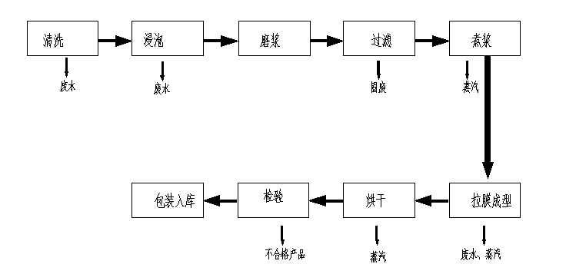

- 工艺流程说明：
将外购的黄豆清洗后浸泡2-4个小时，将浸泡好的黄豆抽入磨浆机，磨浆好后通过过滤网进行过滤；将过滤之后的浆倒入拉模槽中，打开蒸汽阀门，将豆浆温度保持在60℃~80℃之间，待豆浆凝结成膜。将成膜后的腐竹放入烘干机进行烘干，烘干时间为4~6 个小时，烘干温度为60℃~70℃之间。烘干后的腐竹经检验后便可包装入库。
项目煮浆、成型、烘干均由锅炉提供蒸汽热源，配套的锅炉规模为0.99t/h，燃料为生物质燃料。

主要污染工序及源强分析
一、运营期
1、废气
本项目项目黄豆浸泡水、腐竹浆尾及豆渣集中贮存于桶中，并每天及时清运外卖，不会长期贮存于车间，无恶臭产生。另外，项目不设置食堂。因此，项目运营期废气主要为锅炉废气。
本项目煮浆、成型、烘干工序所需的热源均由锅炉蒸汽供热。本项目设置一台0.99t/h的锅炉，锅炉主要以树皮、木材加工厂边角料等生物质作为燃料，锅炉每天工作8 个小时，树皮（干度65%）等燃料用量为2t/d，即600t/a。根据《第一次全国污染源普查工业污染源产排污系数手册》4430 工业锅炉产排污系数表——生物质工业锅炉中生物质锅炉烟尘浓度，确定本项目锅炉产排污情况如表14 所示。
表14项目锅炉产排污情况一览表
项目污染物指标 | 工业废气量 | SO₂ | 烟尘（散烧、捆烧） | NOx
产污系数 | 6240.28Nm3/t | 17S^{①}kg/t | 13.79kg/t | 1.02kg/t
产污量 | 374.4万Nm3/a | 0.51t/a | 8.27t/a | 0.61t/a
产污浓度（mg/ m³） | — | 136 | 2208 | 163
注：项目燃料品种主要为桉树树皮、边角料，热卡值达到3600。桉树含硫率极低，约0.05。
- 废水
项目废水主要来自生产废水、生活污水。
项目锅炉除尘过程产生少量的锅炉除尘废水，除尘废水经澄清处理后循环使用不外排。
生产废水主要为黄豆浸泡水和腐竹浆尾，产生量为0.3t/d，合90t/a。另外，设备清洗用水量较小，约为0.1m³/d，合30m³/a，则设备清洗废水量为0.08m³/d，合24m³/a。项目生产工艺废水及设备冲洗废水浓度较大，营养成分较高，经预处理后经预处理后出售给周边农户，均不外排。

根据业主提供信息，项目生产车间地面冲洗用水量约为0.5m³/d，产污系数按0.8计，则地面冲洗废水量为0.4 m³/d，合120m³/a。项目生产过程中掉到地面的豆浆、豆渣等极少，地面较为干净，地面冲洗废水中的COD、BOD₅浓度较小，废水中的主要污染物为SS。
生活污水：项目劳动定员13人，全部不在厂区食住，年工作时间为300天。根据《广东省用水定额》（DB44/T1461-2014），员工生活用水按40L/人·日计，项目员工生活用水量约0.52t/d（156t/a），产污系数按0.8计，则生活污水产生量0.42t/d（126t/a）。项目车间地面冲洗用水和生活污水经过化粪池处理达到广东省地方标准《水污染物排放限值》（DB44/26-2001）第二时段二级标准后排放至外界无名小溪。
3、噪声
项目噪声污染源主要是磨浆机、抽浆机及锅炉房风机等生产设备运转时产生的噪声，其等效声压级为70-85dB(A)。
4、固废
项目运营期产生的固体废物主要为黄豆磨浆过滤分离出的豆渣、不及格产品、锅炉灰渣和员工生活垃圾。
根据项目工艺特点及经验，项目含水豆渣产生量为0.11t/d，即33t/a；成品入库前，对其进行检验，与同行业类比可知，在检验过程按普遍情况估计，将产生约为成品总量0.05%的不合格产品为0.01t/a。豆渣和不合格产品全部外卖做养猪饲料。生物质锅炉灰渣一般占燃料总量的10%，则项目锅炉灰渣产生量约为0.2t/d，即60t/a，可外卖给农户施肥。
生活垃圾主要成份为废纸、垃圾袋、清扫垃圾等。项目劳动定员13 人，按照城市居民生活垃圾平均0.5kg/人•d 计，则生活垃圾产生量为6.5kg/d，合1.95t/a。
六、项目主要污染物产生及排放情况

内容  类型 | 排放源 | 污染物  名称 | 处理前产生浓度及产生量(单位) |  | 处理后排放浓度及排放量(单位)
大气  污染  物 | 生产过程 | 烟尘 | 2208mg/m³，4.14t/a |  | 22.08mg/m³，0.08t/a
大气  污染  物 | 生产过程 | SO₂ | 136mg/m³，0.51t/a |  | 136mg/m³，0.51t/a
大气  污染  物 | 生产过程 | NO_{X} | 163mg/m³，0.61t/a |  | 163mg/m³，0.61t/a
水  污  染  物 | 生产用水 | 浸泡水、  浆尾、设备  清洗水 | 114t/a |  | 经预处理后经预处理后出售给周边农户，均不外排
水  污  染  物 | 生活污水 | 污水量 | 246t/a |  | 246t/a
水  污  染  物 | 生活污水 | COD | 300mg/L | 0.074t/a | 150mg/L |  | 0.037t/a
水  污  染  物 | 生活污水 | BOD₅ | 150mg/L | 0.037t/a | 90mg/L |  | 0.022t/a
水  污  染  物 | 生活污水 | NH₃-N | 25mg/L | 0.006t/a | 22.5mg/L |  | 0.006t/a
水  污  染  物 | 生活污水 | SS | 100mg/L | 0.025t/a | 60mg/L |  | 0.015t/a
固  体  废  物 | 生产加工 | 锅炉灰渣 | 60t/a |  | 外售
固  体  废  物 | 生产加工 | 不合格产品 | 0.01t/a |  | 外售
固  体  废  物 | 生产加工 | 豆渣 | 33t/a |  | 外售
固  体  废  物 | 生活垃圾 | 生活垃圾 | 1.95t/a |  | 环卫部门统一清运
固  体  废  物 | 固废总量 |  | 94.96t/a
噪声  声 | 生产设备 | Leq | 消声、减震、隔音 |  |  | （GB12348-2008）
主要生态影响(不够时可附另页)
根据对建设项目现场调查可知，本项目附近无古居、古木、风景、名胜及其它需重点保护的敏感生态保护目标。项目建成后完善厂区绿化，可有效减少生态影响。项目营运期生活污水和固体废物经妥善处理，不会对周围环境构成重大影响。因此，本项目对周围生态环境无明显影响。

七、环境影响分析

营运期环境影响分析：
营运期环境影响简要分析：
1、大气环境影响分析
运营期大气污染源主要如下：
本项目项目黄豆浸泡水、腐竹浆尾及豆渣集中贮存于桶中，并每天及时清运外卖，不会长期贮存于车间，无恶臭产生。另外，项目设置锅炉。因此，项目运营期废气主要为锅炉废气。
项目设置一台0.99t/h的锅炉，锅炉主要以树皮、木材加工厂边角料等生物质作为燃料。由工程分析可知，项目锅炉废气主要为烟尘和SO₂、NO_{X}。烟尘产生浓度为2208mg/m³，SO₂产生浓度为136mg/m³，NOx产生浓度为163mg/m³。不采取措施的情况下，SO₂和NO_{X}产污浓度均符合《锅炉大气污染物排放标准》（GB13271-2014）表2新建锅炉氮氧化物排放限值（SO₂：300mg/m³；NO_{X}：300mg/m³），但烟尘产生浓度超过了《锅炉大气污染物排放标准》（GB13271-2014）表2 新建锅炉颗粒物排放限值（50mg/m³）。因此，项目锅炉必须采取措施确保烟尘达标排放。
项目采用水浴除尘+布袋除尘器对燃柴废气进行处理，该措施对烟尘去除效率可达99%以上，本环评按99%的去除率计算，项目锅炉采用水浴除尘+布袋除尘器的情况下，烟尘排放浓度为22.08mg/m³，可达到《锅炉大气污染物排放标准》（GB13271-2014）表2 新建锅炉颗粒物排放限值（50mg/m³），经过滤袋净化的气体再通过不低于15m排气筒外排，实现达标排放的要求，对外环境空气影响较小。
根据现场踏勘的情况，为了不对周围环境造成不良影响，建议生产单位采取以下措施进行治理：
①厂方通过设置通风换气设备以加强车间空气流通，根据车间卫生标准要求将废气稀释到一定浓度，使生产车间达到相应的换气次数。
②合理安排员工的作息时间，对员工采取穿戴防护服、配戴防护手套、口罩等防护措施，保护员工的身体健康。
③加强绿化措施。
通过采取上述措施治理，对员工健康及周围环境不会造成明显影响。
2、水环境影响分析
本项目废水主要来源于生活污水、生产废水和冲洗废水。
项目锅炉除尘过程产生少量的锅炉除尘废水，除尘废水经澄清处理后循环使用不外排。
生产废水：腐竹生产用水量为114t/a。生产废水主要为黄豆浸泡水和腐竹浆尾，产生量为90t/a。另外，设备清洗用水量较小，约为30m³/a，则设备清洗废水量为24m³/a。项目生产工艺废水及设备冲洗废水浓度较大，营养成分较高，经预处理后经预处理后出售给周边农户，均不外排。
生活污水：项目劳动定员13人，全部不在厂区食住，年工作时间为300天。根据《广东省用水定额》（DB44/T1461-2014），员工生活用水按40L/人·日计，项目员工生活用水量约0.52t/d（156t/a），产污系数按0.8计，则生活污水产生量0.42t/d（126t/a）；项目生产车间地面冲洗用废水量约为0.4m³/d，则地面冲洗废水量为120m³/a。项目生产过程中掉到地面的豆浆、豆渣等极少，地面较为干净，地面冲洗废水中的COD、BOD₅浓度较小，废水中的主要污染物为SS。
项目车间地面冲洗用水和生活污水经过化粪池处理生活污水经三级化粪池处理达到广东省地方标准《水污染物排放限值》（DB44/26-2001）第二时段二级标准后排放至外界无名小溪。
（2）地下水环境影响
本项目对地下水潜在的污染源为污水处理设施，一般污水处理设施（化粪池、沉淀池）对地下水的污染主要在污水处理设施污水泄漏或污水输送管道破损时发生，本环评要求污水处理设施采取防渗防漏设计，并由有资质的单位严格施工。本项目营运期化粪池及沉淀池将设计有专门的防渗措施及配置防腐管道，沉淀池、化粪池运行时将配置专门的工作人员进行维护管理，所以项目营运期间对地下水产生污染的几率较小。
3、声环境影响分析
本项目噪声源主要来自于生产时各类机械设备。
项目应选用低噪声的生产机械，并在安装时加装防震垫；在产生空气力性噪声的设备上安装高性能消声器，并在设备基础上设置橡胶间隔垫或减震台座，以减少噪声。在车间布置上，厂房尽量将主噪音设备安装在封闭房间内，并在建筑上作隔声、吸音处理，噪声经围护结构阻抗后，大大减弱了向外传播的强度，使本项目厂界噪声达到《工业企业厂界环境噪声排放标准》（GB12348-2008）中的2类标准。在采取以上措施后，噪声对周边环境影响较小。
4、固体废物环境影响分析
项目运营期产生的固体废物主要为黄豆磨浆过滤分离出的豆渣、不及格产品、锅炉灰渣和员工生活垃圾。
根据项目工艺特点及经验，项目含水豆渣产生量为0.11t/d，即33t/a；成品入库前，对其进行检验，与同行业类比可知，在检验过程按普遍情况估计，将产生约为成品总量0.05%的不合格产品为0.04t/a。豆渣和不合格产品全部外卖做养猪饲料。生物质锅炉灰渣一般占燃料总量的10%，则项目锅炉灰渣产生量约为0.2 t/d，即60t/a，可外卖给农户施肥。项目劳动定员13人，按照城市居民生活垃圾平均0.5kg/人•d 计，则生活垃圾产生量为合1.95t/a，由环卫部门逐日清运集中处理。
项目总固体废物产生量为94.96t/a，在落实以上环保措施后，项目产生的固体废物对环境影响不大。
5、项目防“害”措施
项目原材料（封闭式房间）、仓库成品库房（封闭式房间）及生产车间鼠、虫、蝇防治措施：
①夏秋季节，应安装灭蝇纸、灭蝇灯等设施，并保持常开。
②灭蝇虫应根据季节的不同，相应改变灭蝇虫的次数及频率。
③原材料仓库需有专人负责日常的防疫工作，及时清理无关的杂物，日常保持干净整洁，对原材料防疫管理的监督 检查原材料仓库是否保持干净、无虫、无蜘蛛网，每周一次对仓库环境进行大扫除。
④成品的堆放产品不得直接接触地面，防止潮湿，外箱发霉。
⑤成品仓库要具备防潮（如采用隔板等）、防虫、防鼠等设施。
⑥成品仓库内保持干净整洁，杂物及时清理，并在适当时进行卫生大扫除。
⑦管理部门加强对生产、加工、存放等环节防疫措施的监督。
6、清洁生产
实施清洁生产的目的是为了提高生产效率，减少对人类和环境的污染负荷，最终达到“节能、降耗、减污、增效”的目标。
清洁生产是指将整体预防的环境战略持续应用于生产过程、产品和服务中，以增加生态效率和减少人类及环境的风险。对生产过程，要求节约材料和能源，淘汰有毒材料，减降所有废物的数量和毒性；对产品，要求减少从原材料提炼到产品最终处置的全生命周期的不利影响；对服务，要求将环境因素纳入设计和所提供的服务中。其主要内容为：生产工艺与设备要求、能源利用、资源利用、污染物产生指标、产品品质和环境管理。目前，国家尚未有本行业的清洁生产标准，因此，环评根据清洁生产定义对项目清洁生产水平进行定性分析。
（1）项目主要的加工设备采用腐竹加工成套设备，实现腐竹加工机械化。
（2）项目所用原料为本地黄豆，以保证产品质量符合国家标准。
（3）项目产生的沉淀物拟外运喂猪、养鱼，这样不仅实现资源循环利用，也符合循环经济理念；废气和废水采取了相应的处置措施，污染物基本达标排放，最大限度地降低了对周围环境的影响。
（4）建设项目平面布置按照生产工艺流程、原料及产品运输流向、安全生产等要求布置，充分利用场地，布局紧凑合理，提高了场地利用率，减少了物料运输过程中不必要的损耗。
7、环境监理及监控计划
1、环境保护管理
A、管理机构
本项目应加强环境管理，设立专门的环境管理机构，对本项目相关的环境问题进行综合管理。管理机构着重环境管理制度、计划的设立、修改与监督执行，加强工作人员环保意识和能力的培训及环保设施的管理与监测工作的组织，确保环保资金的到位。建立环保管理台帐并定期报地方环保主管部门备案、审核。
B、工程“三同时”验收
环保监督小组成员配合环保局进行工程项目竣工时的环保“三同时”验收。验收内容包括：
（1）厂内的各生产部门是否按照环保部门审查通过的设计方案设置废水、废气、噪声和固体废弃物的处理设施。
2、环境监测
A、污染的监测
为掌握污染源变化动态，本项目营运后应对其污染源、可能影响范围内的空气、水体、噪声环境进行定期监测，以动态掌握可能受影响范围内的环境质量状况进行定期监测。
B、监测方法
监测方法按《环境监测技术规范》执行。
C、审核制度
为确保环境监测计划提供出准确有效的监测资料，必须对该计划实行定期复审，每年一次，删除不必要的项目，修改或补充原计划没有的项目，使环境监测计划更好的发挥作用。
- 建设项目采取的防治措施及治理效果
内容  类型 | 排放源 |  | 污染物  名称 | 防治措施 | 预防治理效果
大气污染物 | 运营期 | 锅炉废气 | 烟尘、SO₂、NOx | 水浴除尘+布袋除尘器 | 达标排放
水污染物 | 运营期 | 生活污水 | COD_{Cr}、BOD₅、SS、NH₃-N | 化粪池 | 达标排放
水污染物 | 运营期 | 生产废水 | 浸泡水、浆尾、设  备清洗水 | 经预处理后经预处理后出售给周边农户 | 不外排
固体废物 | 运营期 |  | 生活垃圾 | 交由环卫部门处理 | 不构成新的污染源
固体废物 |  |  | 不合格产品 | 外卖做猪饲料 | 不构成新的污染源
固体废物 |  |  | 豆渣 | 外卖做猪饲料 | 不构成新的污染源
固体废物 |  |  | 灰渣 | 外卖给农户施肥 | 不构成新的污染源
噪声 | 运营期 | 生产设备 | 机械噪声 | 合理布局、基础减振、墙体隔声、距离衰减 | 厂界外1米处达到《工业企业厂界环境噪声排放标准》中的2类标准，即昼间：60dB(A)，夜间：50dB(A)
其他
生态保护措施及预期效果
1、做好废水处理池、废气、噪声的治理工作，减少其对周围环境的影响，保护员工的身体健康。
2、妥善处置固体废物，杜绝二次污染。
按上述措施对各种污染物进行有效的治理，可降低其对周围生态环境的影响，并搞好厂区周围的绿化、美化。项目所产生的污水、噪声、固废等经过治理后，对该地区生态环境影响较小。

九、结论与建议
一、结论：
1、基本情况
兴宁市罗浮镇维光腐竹加工厂场址位于兴宁市罗浮镇浮北村南山下21号。项目总投资10万元，全部由企业自筹。项目总建筑面积750m²，4条腐竹生产线，年产腐竹20t。
2、环境质量现状结论
根据广东省华科检测有限公司对项目的监测结果，项目所在地环境质量现状情况如下：
环境空气质量符合《环境空气质量标准》(GB3095-2012)二级标准。项目附近浮北村小溪水质符合《地表水环境质量标准》（GB3838-2002）IV类标准。环境噪声昼间符合《声环境质量标准》（GB3096-2008）2.类标准。
3、营运期环境影响
（1）废水
本项目废水主要来源于生活污水、生产废水和冲洗废水。
项目锅炉除尘废水经澄清处理后循环使用不外排；项目生产工艺废水及设备冲洗废水浓度较大，营养成分较高，经预处理后经预处理后出售给周边农户，均不外排。项目车间地面冲洗用水和生活污水经过化粪池处理达到广东省地方标准《水污染物排放限值》（DB44/26-2001）第二时段二级标准后排放至外界无名小溪。综上所述，项目废水对地表水环境影响较小。
（2）废气
本项目对环境空气影响主要是：锅炉废气。
项目拟采用水浴除尘+布袋除尘器对燃柴废气进行处理达标后由专用烟道引至高空排放。项目废气经相应的污染防治措施治理后均实现达标排放，对周围大气环境质量影响不大。
（3）噪声
本项目噪声源主要来自于生产时各类机械设备。
项目应选用低噪声的生产机械，并在安装时加装防震垫；在产生空气力性噪声的设备上安装高性能消声器，并在设备基础上设置橡胶间隔垫或减震台座，以减少噪声。在车间布置上，厂房尽量将主噪音设备安装在封闭房间内，并在建筑上作隔声、吸音处理，噪声经围护结构阻抗后，大大减弱了向外传播的强度，使本项目厂界噪声达到《工业企业厂界环境噪声排放标准》（GB12348-2008）中的2类标准。在采取以上措施后，噪声对周边环境影响较小。
（4）固体废物
项目含水豆渣和不合格产品全部外卖做养猪饲料。生物质锅炉灰渣外卖给农户施肥。生活垃圾由环卫部门逐日清运集中处理。
项目各项固体废弃物经上述处理后均能得到合理处置或综合利用，不会对周围环境产生明显的影响。
总之，只要采取有效污染防治措施，项目营运过程产生的污染，对周围环境影响不大。
4、总量控制指标
（1）废水总量指标建议
项目实施后，生产废水与生活污水经污水处理设施处理达到广东省地方标准《水污染物排放限值》（DB44/26-2001）第二时段二级标准后排放至外界无名小溪，建议总量指标CODcr：0.03t/a和NH3-N：0.004t/a。
（2）废气总量指标建议
本次环评建议对燃气锅炉排放的氮氧化物（NOx）、二氧化硫（SO₂）进行总量控制，经核算后，污染物总量控制指标如下：二氧化硫排放量为1.12吨/年、氮氧化物排放量为1.12吨/年。
综合结论：
本项目位于兴宁市罗浮镇浮北村南山下21号，本项目符合环境功能区划；其工艺及产品符合国家的产业政策；通过工程分析和环境影响分析，该项目产生的污染物（源），可以通过污染防治措施进行削减，达到排放标准的要求，对环境可能产生不良的影响较小；且通过加强环境管理，落实好相关的环境保护和治理措施，确保污染物达标排放，污染物排放总量控制在允许排放总量范围内，则项目在正常运营状况下不会对周边环境产生大的污染影响。从环境保护角度分析，项目的建设是可行的。

预审意见：

公 章
经办人： 年 月 日

下一级环境保护行政主管部门审查意见：

公 章

经办人： 年 月 日

审批意见：

公 章

经办人： 年 月 日

注 释

一、本报告表应附以下附件、附图：
附图1 项目地理位置图
附图2 项目平面布置图
附图3 项目四至图

二、如果本报告表不能说明项目产生的污染及对环境造成的影响，应进行专项评价。根据建设项目的特点和当地环境特征，应选下列1-2项进行专项评价。
1、大气环境影响专项评价
2、水环境影响专项评价(包括地表水和地下水)
3、生态影响专项评价
4、声影响专项评价
5、土壤影响专项评价
6、固体废弃物影响专项评价
以上专项评价未包括的可另列专项，专项评价按照《环境影响评价技术导则》中的要求进行。


附图1：项目地理位置图
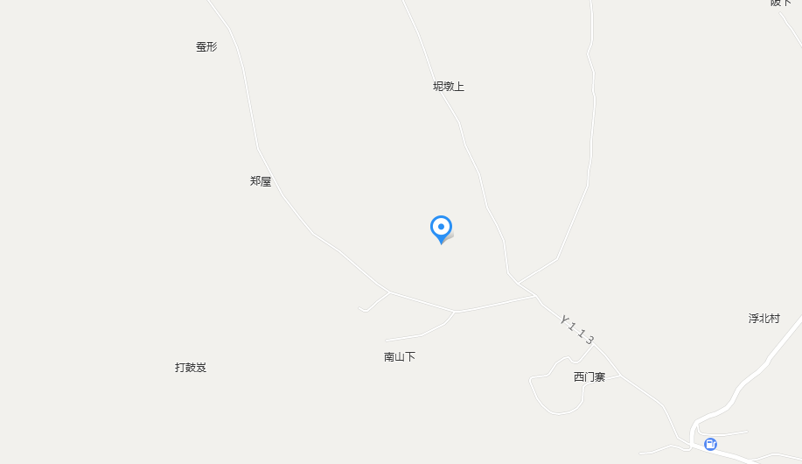
项目所在地

附图2 项目平面布置

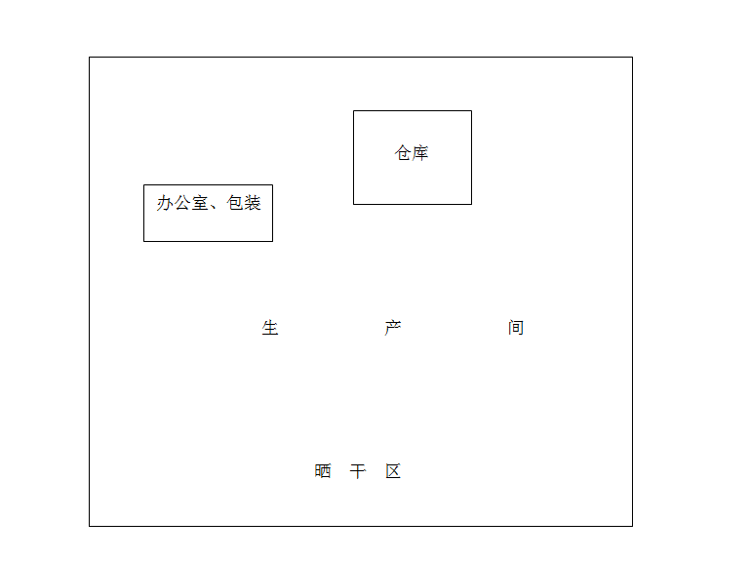

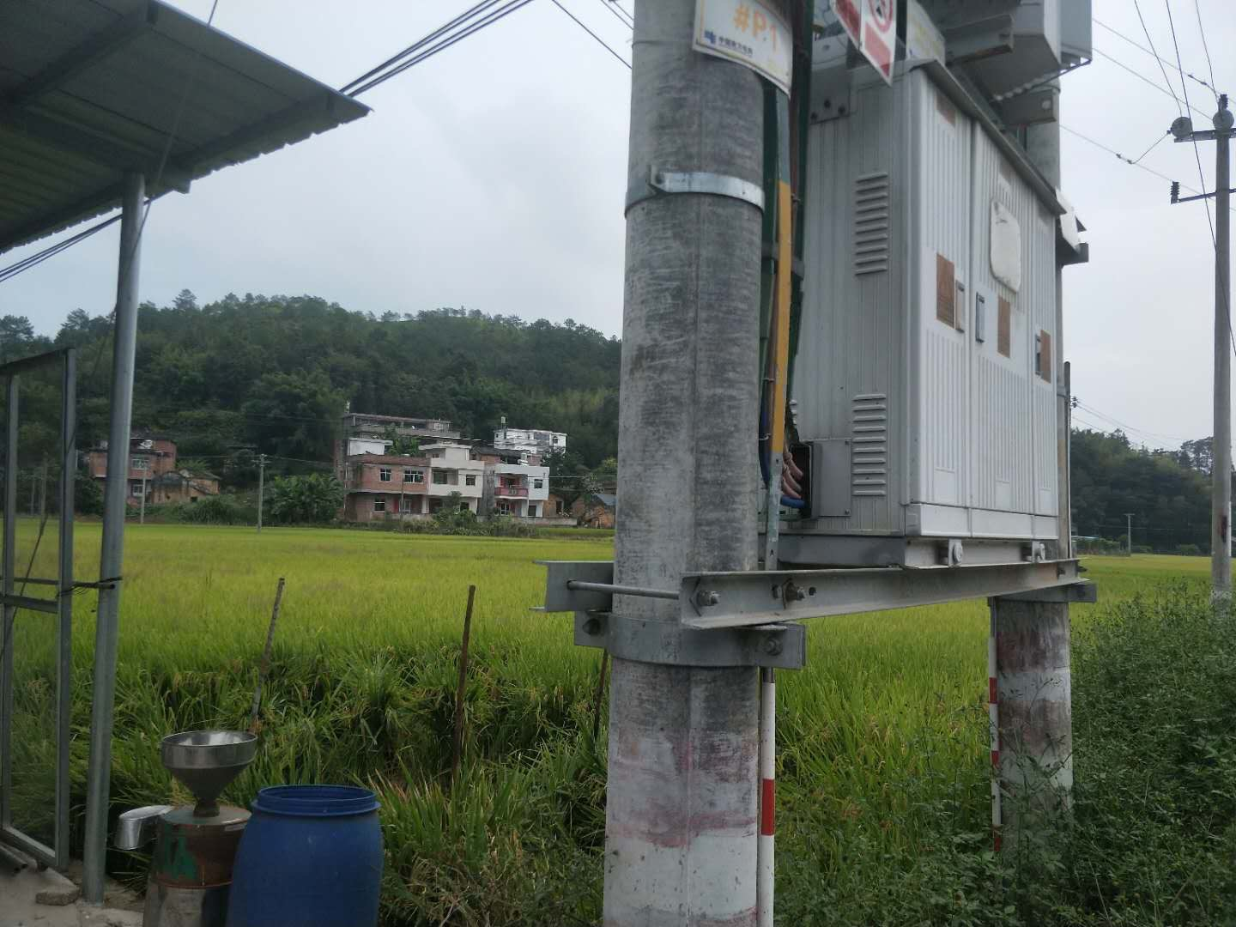 | 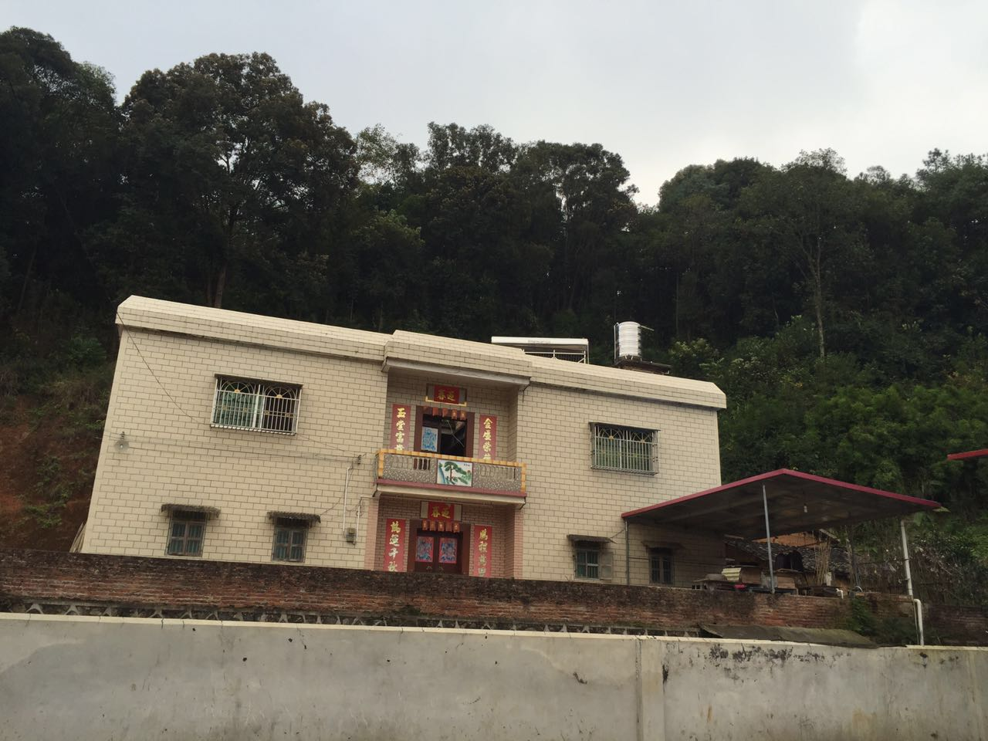
项目南面农田 | 项目北面山体
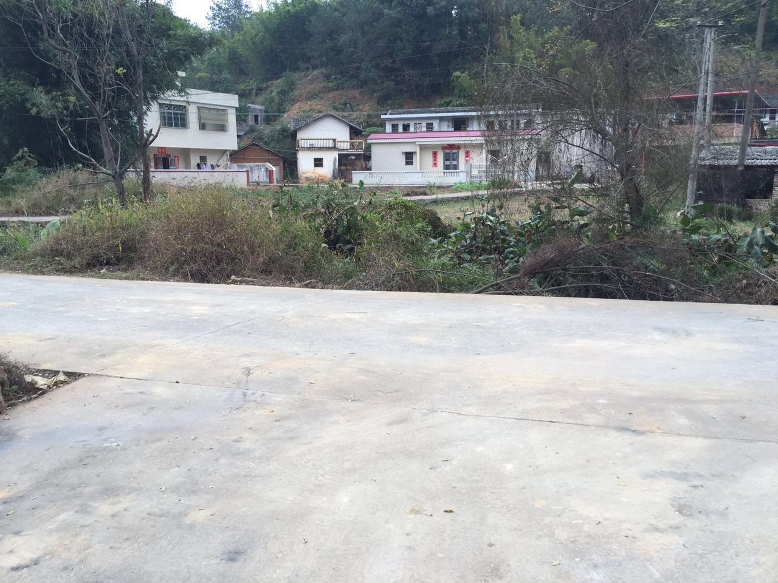 | 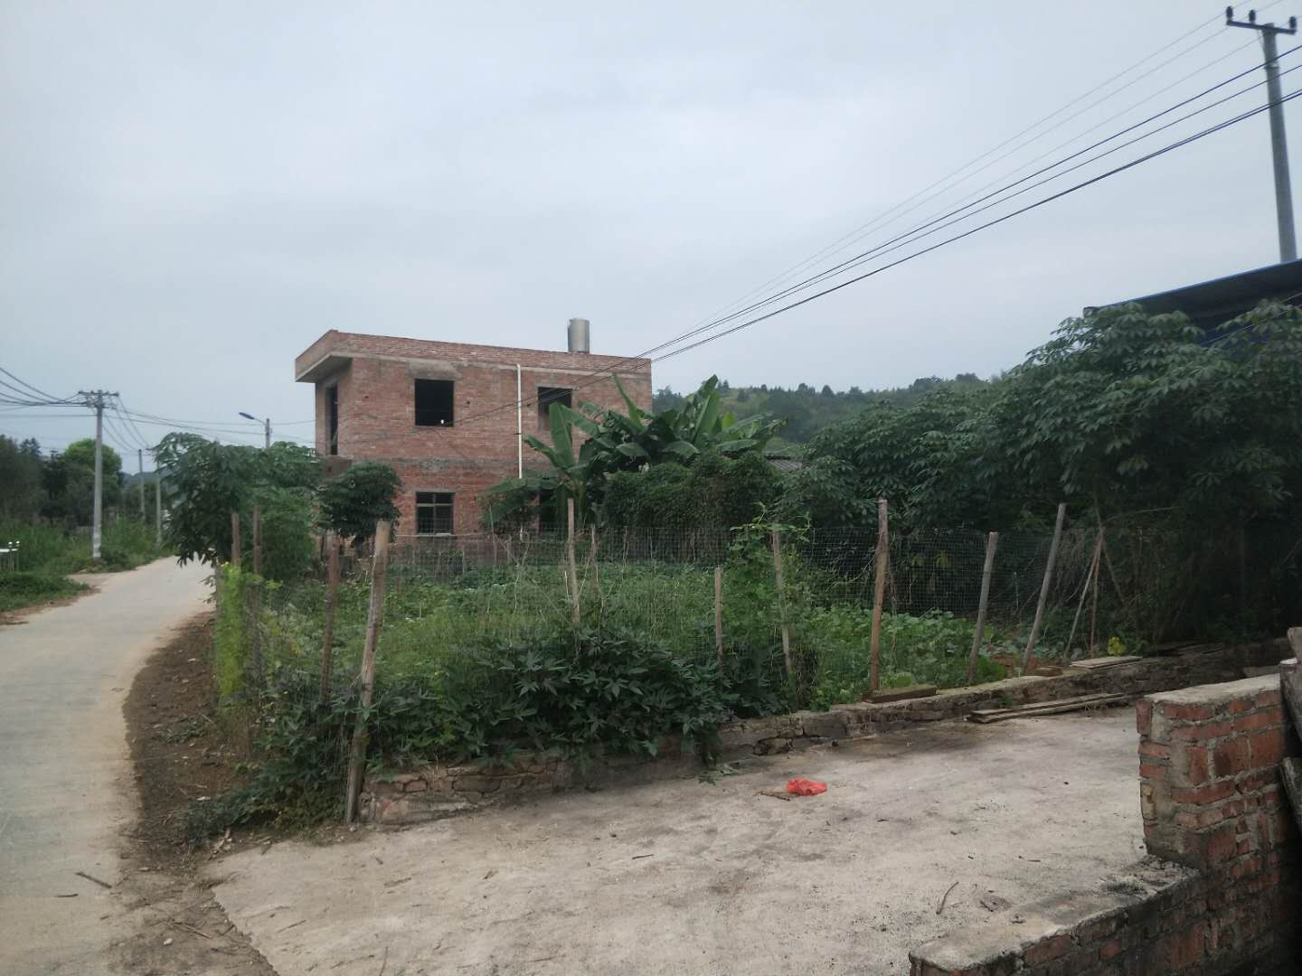
项目东面乡道 | 项目西面乡道

附图3 项目四至图

